**新 书 推 荐**

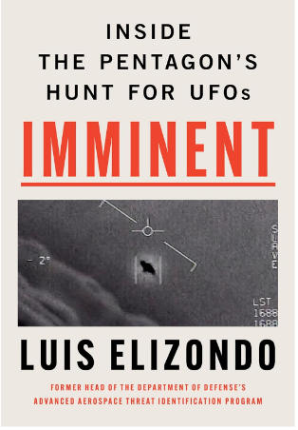**中文书名：《迫在眉睫：五角大楼搜寻不明飞行物的内幕》**

**英文书名：IMMINENT: INSIDE THE PENTAGON’S HUNT FOR UFOS**

**作 者：Luis “Lue” Elizondo**

**出 版 社：John Blake/Bonnier Books UK**

**代理公司：YRG/ANA/Conor**

**页 数：304页**

**出版时间：2024年8月**

**代理地区：中国大陆、台湾**

**审读资料：电子稿**

**类 型：传记和回忆录**

**版权已授：巴西、捷克、爱沙尼亚、法国、德国、匈牙利、意大利、斯洛文尼亚、西班牙、土耳其、英国、美国**

**繁体中文版已授权**

**·Amazon UK “Movers and Shakers”榜单#1，全榜单#35**

**·Amazon US “Movers and Shakers”榜单#1，战争传记、未解之谜（书籍）、不明飞行物等类别排名第一，首发时全榜单#37（现已稳居#50）**

**·出版两周内，美国销量超过80,000册（精装、电子、有声总销量）**

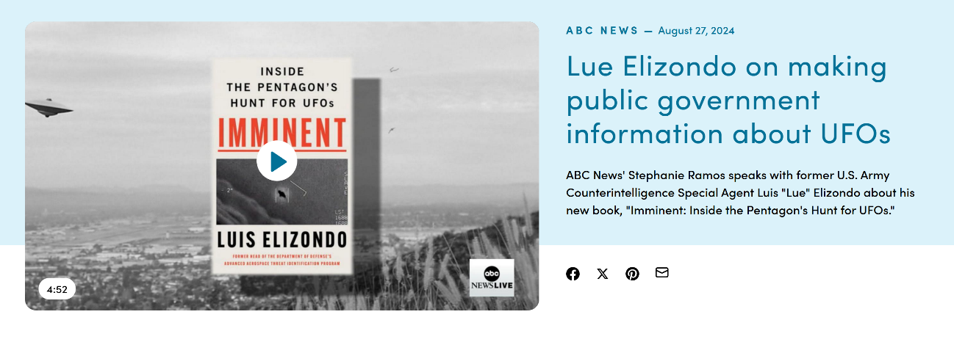

**·截止2025年伦敦书展，美版全平台总销量173,400册，英版57,000册**

**内容简介：**

**不明飞行物UFO（现称为不明异常现象UAP）五角大楼项目的前负责人揭示了长期隐藏的真相，这些真相不仅有关国家安全，而且将对我们理解宇宙的方式产生深远影响。**

路易斯·“卢”·埃利桑多，前高级情报官员兼特工，受招募到一个奇怪、高度敏感的美国政府计划中，以调查不明异常现象（UAP）对机密军事设施和领空的侵犯。为了完成使命，埃利桑多必须依靠数十年来从事美国最敏感机密项目的经验。即便如此，他也没有准备好迎接他将得知的信息、政府长期秘密参与不明异常现象调查的真相，以及官员为保守秘密而采取的极端之举。

埃利桑多身处人类历史上最大谜团的第一线，同时也是掩盖真相的第一线。至少从第二次世界大战以来，那些违背物理学常识的不明飞行物一直在肆无忌惮，活动在水中、空中、太空中。美国军方和CIA，甚至历届总统都谙熟于心：人类并不是宇宙中唯一的智慧生命。控制这些UAP的智慧生命正监视我们最敏感的军事设施，并干扰军事部署甚至核行动。而那些不幸遭遇UAP的人，都受到了严重人身伤害。

《迫在眉睫》运用第一手资料，揭露了五角大楼受到严密保护的秘密，呼吁人类采取行动，以应对我们最大的生存问题。

【作者寄语】

为什么我要把书名定为《迫在眉睫》？这个词本身时常与另一个词联系在一起，那就是“威胁”。乍一看，这本书的重点似乎是“不明异常现象”（UAP）——也就是人们常说的不明飞行物UFO——的潜在威胁，但这并非我的本意。“迫在眉睫”（*imminent*）通常指某件事情即将发生，或不可避免。这正是我选择它作为书名的原因。无论人们认为UAP将对国家安全构成威胁，还是恰恰相反，主张UAP是人类的新机遇，我们都正处于UAP即将作为显示而降临的时刻。

美国国会正以前所未有的严肃态度对待这个问题，我们可以预测，全社会关于UPA的对话和讨论已经“迫在眉睫”。神学家认为，随着人类新范式的出现，我们需要马上谈论这个话题，而另一些人可能会认为，UAP将刷新人类在宇宙中的地位，开启新的世界观。而对于UFO社群的许多人来说，他们可能认为这意味着政府即将公开人外智慧生物的存在。

最后，我让你来决定，“迫在眉睫”对你到底意味着什么。也许，读完这本书，你会对自己有一个新的认识。

目录

克里斯托弗·梅隆作序

引言

第1章：做就该死，不做也该死

第2章：Colares

第3章：不情愿的战士

第4章：内心的秘密

第5章：墙上的文字

第6章：球体

第7章：井字纹

第8章：天使还是魔鬼

第9章：进入虚空

第10章：大脑中的秘密

第11章：生物遗骸

第12章：可观测物

第13章：证据所在

第14章：寻求突破

第15章：罗斯福号航空母舰

第16章：“啊哈 ”时刻

第17章：现在怎么办？

第18章：800 磅的大猩猩

第19章：和你骑来的马

第20 章：地狱犬有三个头

第21章：走出气闸

第22章：所有的小事

第23章：战争计划

第24章：下一阶段的信息披露

第25章：新视野

鸣谢

附录

**作者简介：**

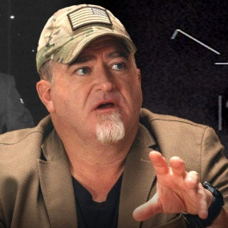**路易斯·卢·埃利桑多（Luis “Lue” Elizondo**），昵称路易，高级航空航天威胁识别项目（AATIP）的前负责人，毕业于迈阿密大学，主修微生物学和免疫学。该项目是五角大楼研究不明飞行物UFO（现称为不明异常现象UAP）的部门。加入该项目之前，埃利桑多在国防部负责监督全球的反间谍和反恐调查，在国家反情报长官办公室和国家情报局局长办公室工作。埃利桑多是一名自豪的陆军退伍军人，曾在世界各地服役。

**媒体评价**：

“这本回忆录有望通过‘令人震惊、从未公开的细节’，揭开埃利桑多如何了解不明异常现象及其‘对人类的深远影响’。

埃利桑多最近获CBS‘60 分钟’报道，这已经是其有史以来收视率最高的故事之一。五角大楼最近向国会提交关于不明飞行物的报告，埃利桑多说：‘美国人民现在知道我和五角大楼的同事所知道的一小部分内容：这些不明异常现象并非美国的秘密技术，似乎不属于任何已知的盟友或对手，我们的情报部门尚未在地球上找到关于这些惊人飞行器的解释。这场对话才刚刚开始。’ ”

——《书商》

**感谢您的阅读！**

**请将反馈信息发至：版权负责人**

**Email**：**[Rights@nurnberg.com.cn](mailto:Rights@nurnberg.com.cn)**

安德鲁·纳伯格联合国际有限公司北京代表处

北京市海淀区中关村大街甲59号中国人民大学文化大厦1705室, 邮编：100872

电话：010-82504106, 传真：010-82504200

公司网址：[http://www.nurnberg.com.cn](http://www.nurnberg.com.cn/)

书目下载：<http://www.nurnberg.com.cn/booklist_zh/list.aspx>

书讯浏览：<http://www.nurnberg.com.cn/book/book.aspx>

视频推荐：<http://www.nurnberg.com.cn/video/video.aspx>

豆瓣小站：<http://site.douban.com/110577/>

新浪微博：[安德鲁纳伯格公司的微博_微博 (weibo.com)](https://weibo.com/1877653117/profile?topnav=1&wvr=6)

微信订阅号：ANABJ2002

